Übersicht | X-oil | Menü | Programme | Glossar | Themen | Update

X-oil

Anzeige offene Posten [xo260],TV F2 = 1
Das Programm zeigt die offenen Posten bzw. das Archiv der offenen Posten des gewählten Kunden. Diese Daten werden von der jeweiligen verwendeten Finanzbuchhaltungssoftware an X-oil übergeben. Es werden immer zunächst die offenen Posten angezeigt. Über die Schaltfläche Archiv offene Posten erfolgt die Anzeige der Archivdaten.

Anzeige offene Posten
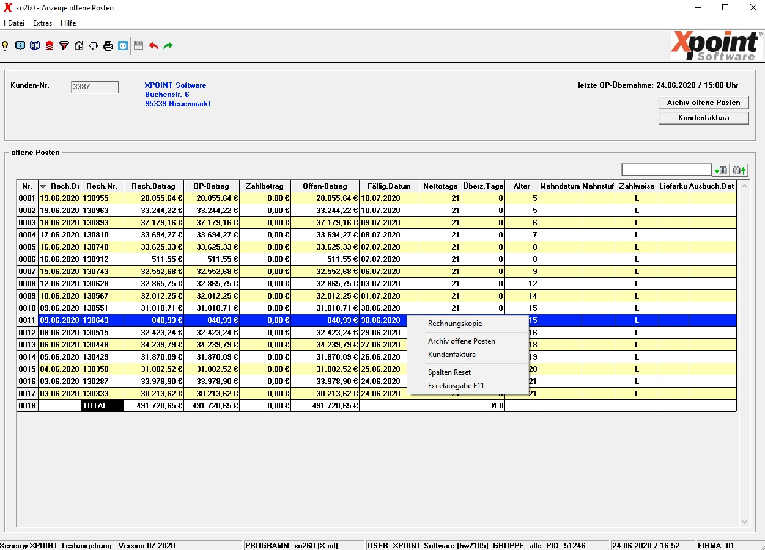

Anzeige Archiv offene Posten
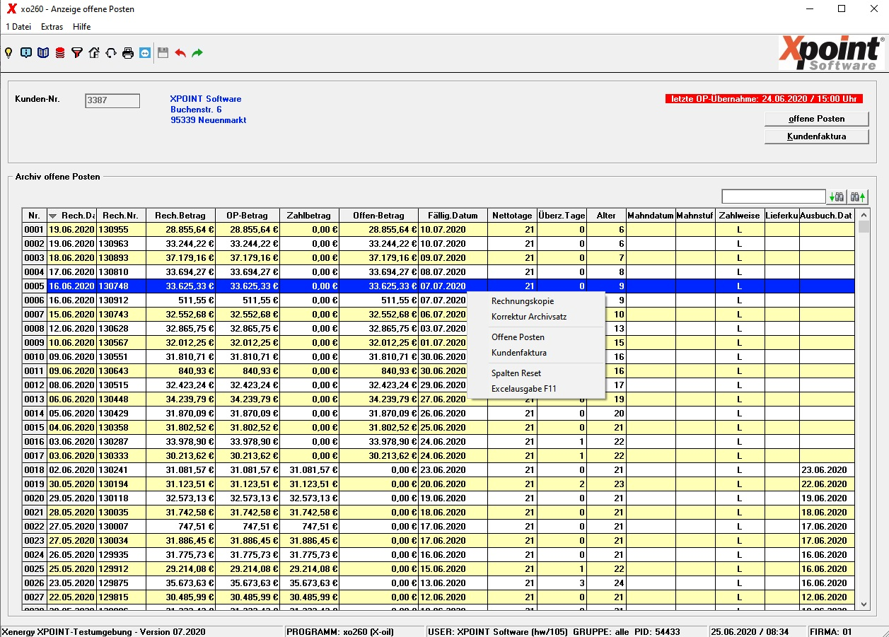
„Rech.Betrag“. Dieser Wert ist der Originalrechnungsbetrag und wird bei der Rechnungserstellung in X-oil gespeichert. Da die Speicherung erst seit 2017 erfolgt, kann im Archiv diese Spalte ggf. leer (Null) sein.
„OP-Betrag“: Dieser Wert kommt aus der Finanzbuchhaltung und ist der tatsächliche momentane OP-Betrag.
Durch z.B. Rückbuchungen kann der OP-Betrag vom eigentlichen Rechnungsbetrag abweichen.

Weitere Funktionen

Rechnungskopie
Mit dieser Funktion aus dem Kontextmenü der Tabelle erfolgt die Erstellung einer Rechnungskopie.

Archiv offene Posten / offene Posten
Je nachdem, ob man sich in der Anzeige der „offenen Posten“ oder in der Anzeige „Archiv offene Posten“ befindet, ändert sich die Schaltfläche rechts oben in Archiv offene Posten bzw. offene Posten. Nach Anklicken erfolgt der Wechsel in die jeweilige andere Ansicht. Alternativ kann der Aufruf auch über das Kontextmenü erfolgen.

Kundenfaktura
Die Schaltfläche Kundenfaktura bzw. der entsprechende Kontextmenüpunkt startet das Programm „Korrektur Fakturadaten“.

Korrektur Archivsatz
(nur in der Anzeige „Archiv offene Posten“)
Über den Kontextmenüpunkt „Korrektur Archivsatz“ kann das Ausbuchungsdatum korrigiert werden:
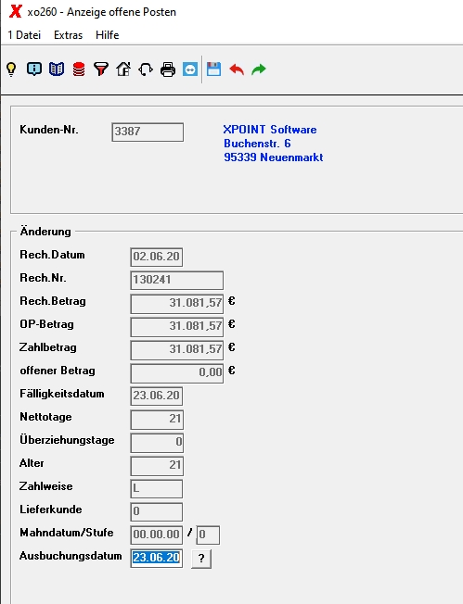

Übersicht | X-oil | Menü | Programme | Glossar | Themen | Update

